Начальная страница <- Справочники / Встроенный клиент ЭДО

Справочник «Настройка работы с операторами ЭДО»
Справочник «Настройка работы с операторами ЭДО» предназначен для хранения настроек по работе с операторами электронного документооборота, с которыми работает организация.
Форма для добавления новой настройки работы с операторами ЭДО вызывается нажатием кнопки «Создать» или нажатием кнопки («Создать новый элемент копированием текущего»).
Кнопка «Создать новый элемент копированием текущего»
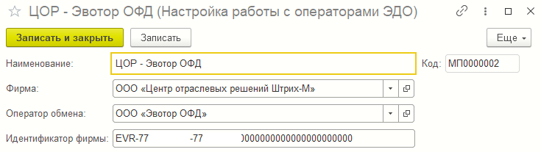Форма «Настройка работы с операторами ЭДО»
В реквизите «Наименование» задается любое понятное наименование настройки. Если в базе торгового предприятия несколько фирм, которые работают с одним оператором ЭДО, то в наименовании желательно отразить и оператора и фирму. Это может быть использовано при выборе нужной настройки для контрагента.
Реквизит «Фирма» заполняется элементом справочника «Фирмы».
В реквизите «Оператор обмена» выбирается нужный элемент справочника «ЭДО: Операторы обмена».
В реквизите «Идентификатор фирмы» задается идентификатор участника документооборота, выданный фирме оператором ЭДО, указанным в реквизите «Оператор обмена».
Созданная настройка по кнопке «Записать» или «Записать и закрыть» записывается в справочник. При записи элемента выполняется проверка: нет ли другой записи с такой же связкой «Фирма – Оператор ЭДО». Если элемент с такой связкой есть, выводится сообщение об ошибке и элемент не записывается.

